**Об установлении размера родительской платы за присмотр и уход за детьми в муниципальных учреждениях, реализующих образовательные программы дошкольного образования**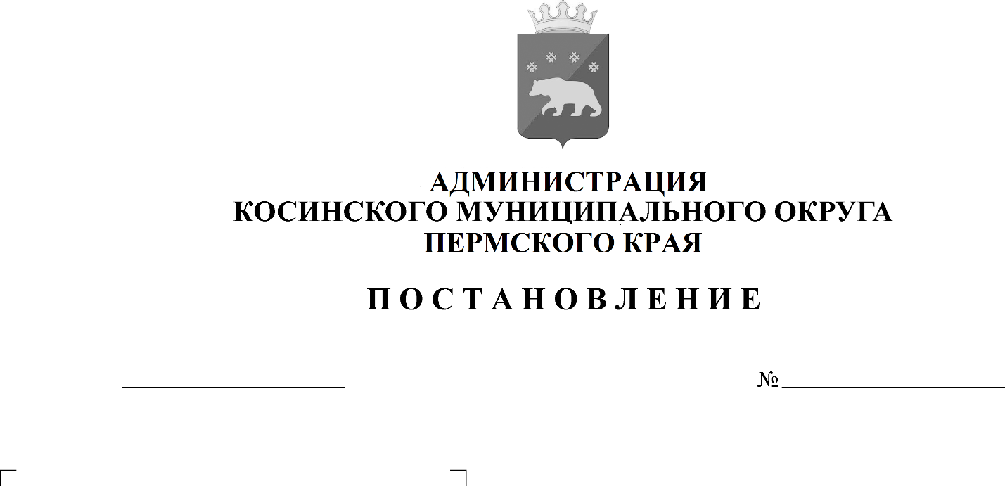

846

26.12.2023

Руководствуясь Федеральным законом от 06.10.2003 № 131-ФЗ «Об общих принципах организации местного самоуправления в Российской Федерации», Федеральным законом от 29.12.2012 № 273-ФЗ «Об образовании в Российской Федерации», распоряжением Губернатора Пермского края от 29.09.2022 N 222-р "Об оказании содействия при формировании именных воинских формирований Пермского края и поддержки семьям граждан Российской Федерации, вступивших в именные воинские формирования Пермского края", постановлением администрации Косинского муниципального округа Пермского края от 01.11.2022 № 977 «Об утверждении Положения о Формировании муниципального задания на оказание муниципальных услуг (выполнения работ в отношении муниципальных учреждений Косинского муниципального округа Пермского края и финансовым обеспечении выполнения муниципального задания», приказа Управления образования администрации Косинского муниципального округа Пермского края от 23.11.2022 №182–ОД «Об утверждении методики расчета нормативных затрат на оказание муниципальной услуги «Присмотр и уход» в муниципальных образовательных учреждениях Косинского муниципального округа Пермского края, реализующих образовательную программу дошкольного образования, администрация Косинского муниципального округа Пермского края ПОСТАНОВЛЯЕТ:

1. Установить с 1 января 2024 года родительскую плату за присмотр и уход за детьми в муниципальных учреждениях, реализующих образовательные программы дошкольного образования на территории Косинского муниципального округа Пермского края, в следующих размерах:

- 100 рублей за один день пребывания ребенка в возрасте до трех лет в группе общеразвивающей, комбинированной или оздоровительной направленности при режиме полного дня;

- 120 рублей за один день пребывания ребенка в возрасте от трех лет до 8 лет в группе общеразвивающей, комбинированной или оздоровительной направленности при режиме полного дня.

1. Освободить от платы за присмотр и уход за детьми в дошкольных образовательных учреждениях и структурных подразделениях образовательных учреждений следующих лиц:

родителей (законных представителей) детей с туберкулезной интоксикацией;

родителей (законных представителей) детей-сирот и детей, оставшихся без попечения родителей;

родителей детей-инвалидов;

родителей (законных представителей), являющихся членами семей:

- граждан Российской Федерации, призванных на военную службу по частичной мобилизации в Вооруженные Силы Российской Федерации в соответствии с Указом Президента Российской Федерации от 21 сентября 2022 года N 647 "Об объявлении частичной мобилизации в Российской Федерации";

- граждан, проходящих военную службу в Вооруженных Силах Российской Федерации по контракту или находящихся на военной службе (службе) в войсках национальной гвардии Российской Федерации, в воинских формированиях и органах, указанных в [пункте 6 статьи 1](consultantplus://offline/ref=8AFA7A4290B8E1EF3B4439B0721121D46B435899906D71AD421D3874F35E1F56D5166A978C929F2DDCD0D75027111C8C7C00D05AB74821CC41i1M) Федерального закона от 31.05.1996 N 61-ФЗ "Об обороне", принимающих участие в специальной военной операции на территориях Донецкой Народной Республики, Луганской Народной Республики, Запорожской области, Херсонской области и Украины;

- граждан, заключивших контракт о добровольном содействии в выполнении задач, возложенных на Вооруженные Силы Российской Федерации, и принимающих участие в специальной военной операции на территориях Донецкой Народной Республики, Луганской Народной Республики, Запорожской области, Херсонской области и Украины.

1. Начальнику Управления образования администрации Косинского муниципального округа Пермского края довести настоящее постановление до сведения руководителей образовательных учреждений Косинского муниципального округа Пермского края.
2. Признать утратившим силу постановление администрации Косинского муниципального округа Пермского края от 27.02.2023 № 126«Об установлении размера родительской платы за присмотр и уход за детьми в муниципальных учреждениях, реализующих образовательные программы дошкольного образования».
3. Настоящее постановление вступает в силу с момента официального опубликования (обнародования) в порядке, установленном Уставом Косинского муниципального округа Пермского края и распространяется на правоотношения, возникшие с 01 января 2024 года.
4. Контроль за исполнением настоящего постановления возложить на заместителя главы администрации Косинского муниципального округа Пермского края по социальному развитию Вадовскую Т.Н.

Глава муниципального округа –

глава администрации Косинского

муниципального округа Пермского края Э.В. Засухин